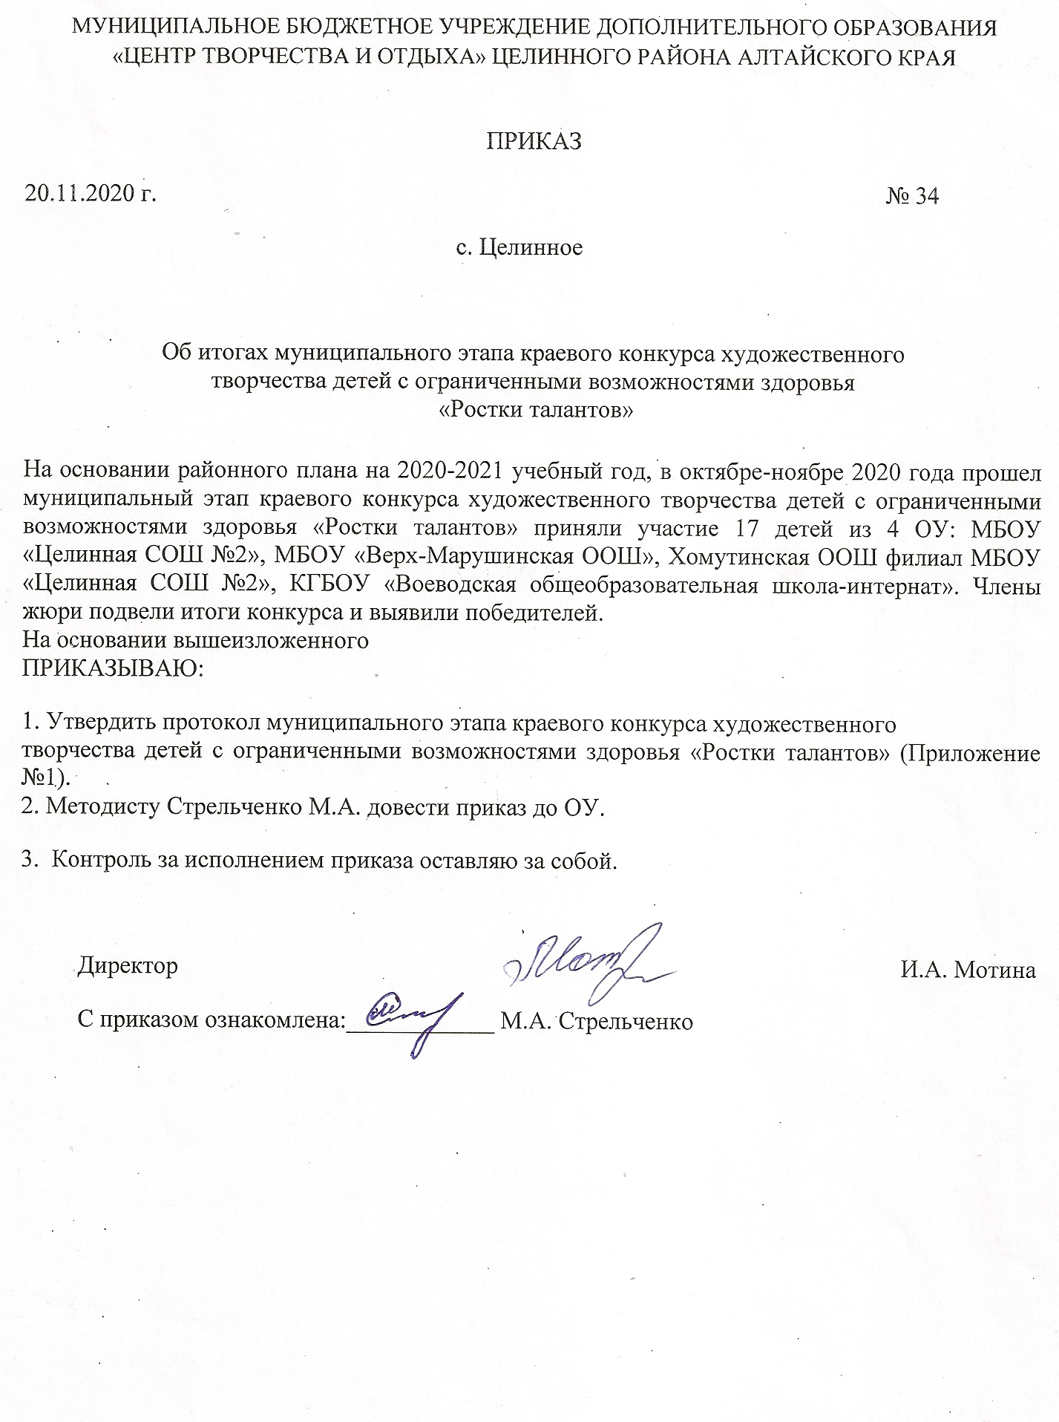

Приложение № 1

к приказу № 34 от 20.11.2020

Итоги

муниципального этапа краевого конкурса художественного творчества детей с ограниченными возможностями здоровья «Ростки талантов»

*Номинация: «Декоративно-прикладное творчество»*

*ОУ*

1 место – Коллективная работа детского объединения «Калейдоскоп чудес», 9-13 лет, КГБОУ «Воеводская общеобразовательная школа-интернат», руководитель Яббарова Н.А.

1 место – Щетинин Александр, 17 лет, Жвакин Степан, 14 лет, КГБОУ «Воеводская общеобразовательная школа-интернат», руководитель Корецкий Е.В.

1 место – Пенчук Егор, 13 лет, кружок «Город мастеров», МБОУ «Целинная СОШ №2», руководитель Фролова Е.А.

1 место – Алиев Имран, 14 лет, кружок «Город мастеров», МБОУ «Целинная СОШ №2», руководитель Фролова Е.А.

2 место – Панов Данил, 17 лет, КГБОУ «Воеводская общеобразовательная школа-интернат», руководитель Абросимова Н.В.

2 место – Копытов Денис, 10 лет, КГБОУ «Воеводская общеобразовательная школа-интернат», руководитель Корниенко Е.Г.

3 место – Шумский Максим, 12 лет, Хомутинская ООШ филиал МБОУ «Целинная СОШ №2», руководитель Колесникова Ж.М.

3 место – Наливкин Виктор, 14 лет, кружок «Город мастеров», МБОУ «Целинная СОШ №2», руководитель Фролова Е.А.

3 место – Сафронов Илья, 8 лет, МБОУ «Целинная СОШ №2», руководитель Савельева Е.В.

3 место – Зарва Матвей, 10 лет, МБОУ «Целинная СОШ №2», руководитель Колесникова С.Н.

3 место – Катаева Анастасия, 11 лет, кружок «Город мастеров», МБОУ «Целинная СОШ №2», руководитель Фролова Е.А.

*Номинация: «Изобразительное творчество»*

*ОУ*

1 место – Панов Данил, 17 лет, КГБОУ «Воеводская общеобразовательная школа-интернат», руководитель Коврига Т.М.

*Номинация: «Художественная фотография»*

*ОУ*

2 место – Чупрыно Арина, 7 лет, МБОУ «Верх-Марушинская ООШ», руководитель Пенчук Т.С.